
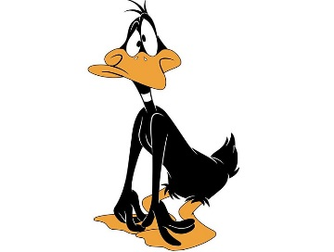
Suggestions
Jeudi 13 Août
A Partir de 20H
Restaurant La Pataterie

The Candies
Bruno Klimis
Tommy Chiche

A partager :
- Fritures de Jols en Persillade 5.50€
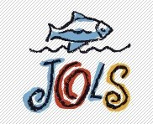
Plats :
- Fritures de Jols en Persillade (200g) 12.90€
Frites & Salade Fraîche

- Cuisses de Grenouille Meunière (200g) 14.90€
Pommes Grenailles

- Magret de Canard (380g) 17.90€
Pommes Grenailles & Salade Fraîche

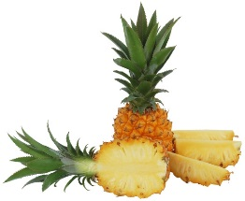
Desserts :
- Macaron Fruité 5.5€
Sorbet à l’Ananas, Chantilly,
Copeaux de Chocolat et Coulis de Fruits Rouge


- Comme un 6.50€

2 Barres chocolatées sur Génoise
Sauce Caramel & Crème Anglaise
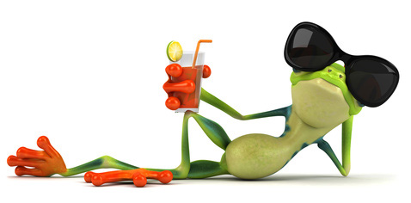
***Pensez à Réserver Votre Table***

